CATANDUVAS 14DE ABRIL DE 2020
PROFESSORA:
TERÇA-FEIRA
ALUNO:

- LER E COPIAR O POEMA

- INTERPRETAÇÃO:

- POR QUE O POEMA RECEBEU O TÍTULO SOPA DE LETRINHA?

- O QUE VOCÊ ENTENDEU POR SOPA DE LETRINHAS?

- QUANTAS LETRAS DO ALFABETO USAMOS PARA ESCREVER: SOPA DE LETRINHA?

- QUANTAS SÃO AS VOGAIS? ___________

- QUANTAS SÃO AS CONSOANTES? _________

MATEMÁTICA

- RESOLVA OS PROBLEMAS:

ANDRÉ ESCREVEU 10 PALAVRAS, PEDRO ESCREVEU 12 PALAVRAS. QUANTAS PALAVRAS ESCREVERAM OS DOIS JUNTOS?

OPERAÇÃO / R:

- QUEM ESCREVEU MAIS PALAVRAS?
R:

- QUANTAS PALAVRAS ESCREVEU O PEDRO?
R:

- CALCULE MENTALMENTE E COLOQUE O RESULTADO:

8 – 4 =

7 – 4 =

6 – 4 =

4 – 4 =

9 – 4 =

9 – 5 =

9 – 6 =

9 – 7 =

9 – 8 =

7 – 1 =

7 – 2 =

7 – 3 =

7 – 4 =

7 – 5 =

CATANDUVAS 15DE ABRIL DE 2020
PROFESSORA:
QUARTA-FEIRA
ALUNO:

- LER O POEMA: SOPA DE LETRINHAS EM VOZ ALTA PRONUNCIANDO CORRETAMENTE AS PALAVRAS.
- DESENHE UMA SOPA DE LETRINHAS BEM LEGAL.
- COPIE DO POEMA PALAVRAS QUE RIMAM COM:

COLHERADA –
FUNDO –
MEDONHA –
GOSTOSA –
SONORA –

- PESQUISE E ESCREVA OU COLE PALAVRAS COM:

H – NH – PR – TR – LH –

MATEMÁTICA

- RESOLVA AS OPERAÇÕES

52  + 41  93 | 53  + 12 | 65  + 18 | 36  + 11 | 19  + 10 | 20  + 11
41  -21 | 53  -12 | 65  -18 | 36  -11 | 19  -10 | 20  -11

AGORA COPIE O RESULTADO DE CADA OPERAÇÃO E ESCREVA COMO SE LÊ:

93 – NOVENTA E TRÊS

CATANDUVAS 16DE ABRIL DE 2020
PROFESSORA:
QUINTA-FEIRA
ALUNO:

- LER NOVAMENTE O POEMA SOPA DE LETRINHAS?

- ASSINALE A RESPOSTA CORRETA

O POEMA SOPA DE LETRINHAS TEM A INTENÇÃO DE:

FAZER UMA BRINCADEIRA

INFORMAR

DIVERTIR

- POR QUE NA ÚLTIMA COLHERADA DE SOPA SÓ VEIO O CALDO?
R:

- COPIE DO POEMA A ESTROFE QUE VOCÊ MAIS GOSTOU?

- PINTE NO POEMA AS PALAVRAS COM 3 SÍLABAS E DEPOIS COPIE-AS:

- ESCREVA COMO SE LÊ OS NÚMEROS

1 – UM

3 –

5 –

7 –

9 –

11 –

13 –

15 –

17 –

19 –

21 –

23 –

25 –

27 –

30 –

CATANDUVAS 16 DE ABRIL DE 2020
PROFESSORA:
SEXTA-FEIRA
ALUNO:

- LER O POEMA SOPA DE LETRINHAS COM ATENÇÃO
- FORME 1 VERSINHO COM SOPA DE LETRINHAS
- USE AS LETRINHAS DA SOPA E ESCREVA O NOME DOS DESENHOS ABAIXO DEPOIS PINTE – OS.

MATEMÁTICA

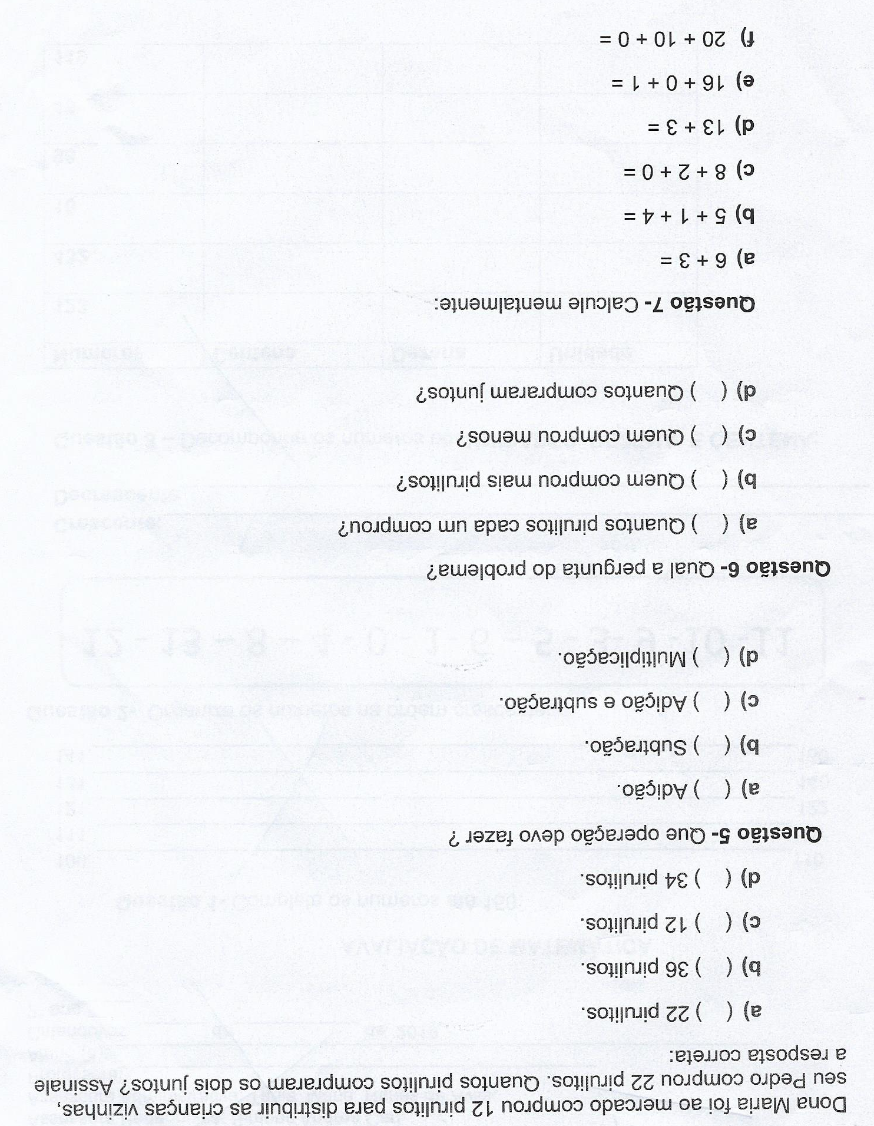

BOM FINAL DE SEMANA
DEUS ABENÇOE VOCÊ E SUA FAMÍLIA

